В содружестве двух специалистов, на базе Комплексного центра «Жемчужина», прошел семейный клуб, который провели логопед - Наталья Александровна Незямзинова и педагог дополнительного образования – Ирина Викторовна Березуцкая.
В рамках родительского клуба «Педагогика для всех», Наталья Александровна провела консультацию и обучение родителей по теме: «Учимся играть в дидактические игры». Сообщила, что игра является ведущим видом деятельности в дошкольном возрасте, деятельности, определяющей развитие интеллектуальных, физических и моральных сил ребёнка.
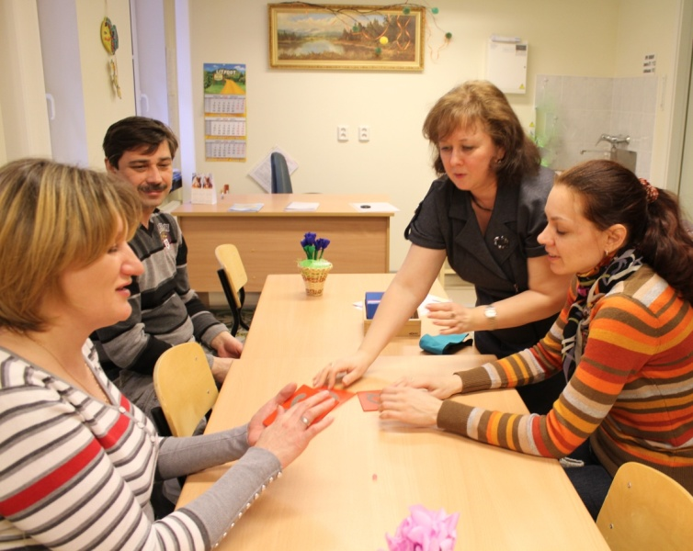
Начиная с самого раннего возраста, ребёнок активно познаёт мир, исследуя всё происходящее вокруг. Поэтому развивающие дидактические игры занимают важнейшее место в жизни детей. Они расширяют представление малыша об окружающем мире, обучают ребёнка наблюдать и выделять характерные признаки предметов (величину, форму, цвет), различать их, устанавливать простейшие взаимосвязи, развивают все психические процессы.
Разнообразие красочных дидактических игр привлекло внимание взрослых. Родители увлеченно слушали, задавали вопросы, включались в игру сами. Педагог учла индивидуальные особенности каждого ребенка и предложила соответствующие игры.
Игра не пустая забава. Она необходима для счастья детей, для их здоровья и правильного развития. Игра радует детей, делает их весёлыми и жизнерадостными.
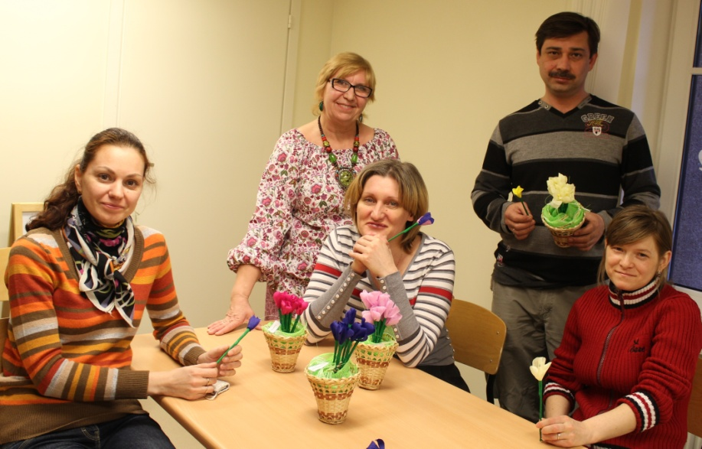
Во второй части родительского клуба мастер-класс по теме: «Подарок маме», провела И.В. Березуцкая. В запасе у Ирины Викторовны всегда множество интересных, творческих идей. Поделившись своим опытом изготовления поделок с родителями, научив их создавать различные подарки, она знает, что и дома, вместе с детьми, они передадут уже свой опыт им. К любому празднику можно сделать чудесный подарок своими руками, и такой подарок особенно ценен.
Родители с нескрываемым интересом следили, как в ловких руках педагога листочки гофрированной бумаги превратились в нежный весенний цветок – крокус! Под чутким руководством специалиста, наши мамочки и папа, с воодушевлением сделали такие же цветы. Вот так, создание оригинальных подарков и поделок может стать полезным и захватывающим занятием!
СПАСИБО РОДИТЕЛЯМ, ЧТО ПРИШЛИ НА НАШУ ВСТРЕЧУ!!!
Подготовили заметку:
логопед Н.А. Незямзинова и педагог доп.образования И.В. Березуцкая.

